Lesní Mateřská škola Husinec – Řež

Plán týdne (SOVIČKA)

Datum:  3.2.-21.2. | Únor bílý, pole sílí
OBLASTI | DÍLČÍ CÍLE | NABÍDKA ČINNOSTI
Dítě a jeho tělo | * osvojení si věku přiměřených praktických dovedností, zvládat základní pohybové dovednosti, prostorovou orientaci  * rozvoj a užívání všech smyslů  * rozvoj fyzické a psychické zdatnosti  * zdokonalování dovedností v oblasti jemné a hrubé motoriky | * kolektivní hry a pohyb venku  (prohlížení pohádkových knih, malované čtení)  * tvoření – jemná motorika (navlékání korálků pro princeznu)  * na téma týdne si uděláme pracovní list
Dítě a psychika | * jazyk a řeč (projevovat zájem o poznávání písmen, znát některé pohádky a vyprávět je)  * poznávací schopnosti a funkce, představivost a fantazie, myšlenkové operace (soustředěně poslouchat pohádky a nenechat se vyrušit)  * sebepojetí, city, vůle | * seznamování s různými podobami textu stejné pohádky  *komunikace v kruhu – rozbor pohádek (hl. postavy, děj, co se dětem v pohádce líbilo, jakou mají svojí oblíbenou pohádku)  *vypravování pohádky podle obrázků, pohádkové hádanky
Dítě a ten druhý | * osvojování si elementárních poznatků, schopností a dovedností důležitých pro navazování a rozvíjení vztahů dítěte k druhým lidem a druhým dětem, respektovat dospělého, komunikovat s ním vhodným způsobem (s ohledem na situaci a podmínky), úcta ke stáří | * být ohleduplný na své kamarády, respektovat starší
Dítě a společnost | * seznamování se světem lidí, kultury a umění, osvojení si základních poznatků o prostředí, v němž dítě žije, význam archetypů v pohádkách | * logopedická cvičení
Dítě a svět | * pochopení, že změny způsobené lidskou činností mohou prostředí chránit a zlepšovat, ale také poškozovat či ničit | * důraz na snížení zbytečného nakupování nových knih, návštěva obecních knihobudek
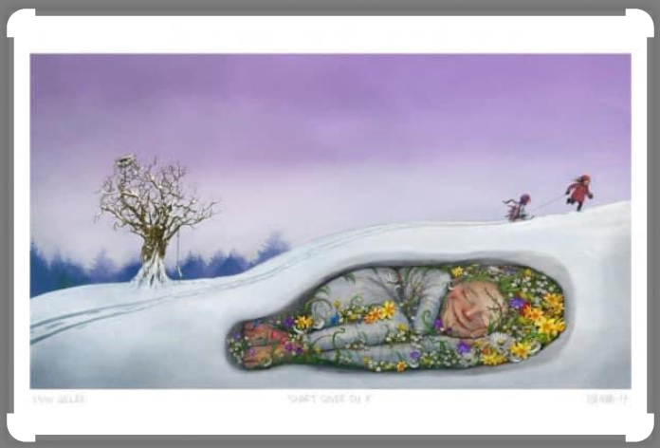

Únor bílý, pole sílí

V tomto období si budeme hodně vyprávět pohádky, navštívíme nějaká divadla a sami si zkusíme i něco zahrát pro ostatní, přičichneme si k rýmovačkám a zkusíme si je i vymyslet. Budeme listovat knihami a zopakujeme si, jak se k nim správně chovat. Budeme si užívat zimního počasí a povídat si, proč je důležitý odpočinek (k tomu samozřejmě patří téma lidské tělo). A připomeneme si svátek svatého Valentýna….

